تظهر هذه الشاشة عند اختيار تقييم الأداء الوظيفي من قائمة تقييم الأداء الوظيفي كما في الشكل (1-6).

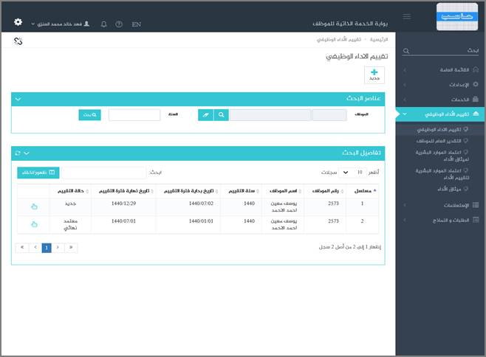

الشكل (1-6) يمثل شاشة تقييم الأداء الوظيفي.

يتم من خلال هذه الشاشة تمكين المستخدم فيما يخص تسجيل تقييم الأداء الوظيفي للموظف واعتماده بناءً على قيم ميثاق الأداء ، يقوم المستخدم بإدخال محددات البحث التي يرغب بها (رقم الموظف، السنة) ثم الضغط على زر البحث يقوم النظام بعرض جدول يحتوي على بيانات تقييم الأداء التي حققت محددات البحث وهذه البيانات تشمل ما يلي: (رقم الموظف ، اسم الموظف ، سنة التقييم ، فترة التقييم ، حالة التقييم)

قد يرغب المستخدم بتسجيل تقييم الأداء الوظيفي للموظف وذلك بالضغط على زر جديد حيث يقوم النظام بعرض شاشة فرعية كما في الشكل (1-1-6) وفيما يلي تبيان لهذه الحقول:

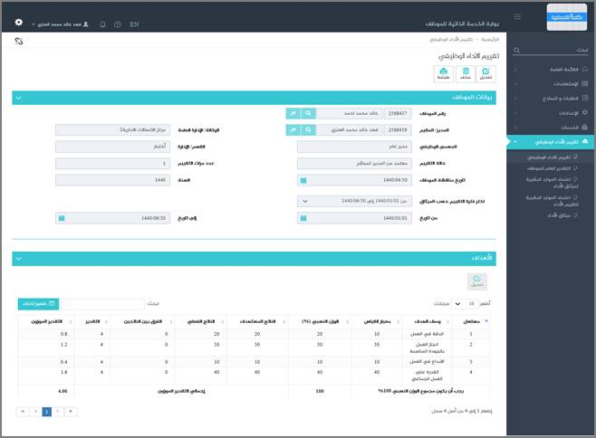

الشكل (1-1-6) يمثل شاشة فرعية لتسجيل تقييم الأداء الوظيفي.

❖    ***رقم الموظف:*** يقوم المستخدم بإدخال رقم الموظف المراد تسجيل تقييم الأداء له والنظام تلقائيا بعرض بيانات الموظف المدخل ، و التي تشمل على مايلي: (المدير/المقيم ، الوكالة/ الإدارة العامة ، المسمى الوظيفي ، القسم /الإداره ، حالة التقييم)

❖    ***عدد مرات التقييم:*** يقوم النظام بعرض عدد مرات التقييم اعتماداً على مرات التقييم التي تم تسجيلها للموظف خلال السنة.

❖    ***تاريخ مناقشة الموظف:*** يقوم المستخدم بإدخال تاريخ مناقشة الموظف والذي يجب أن يكون ضمن فترة السنة المراد تقييم الموظف عنها.

❖    ***السنة:*** يقوم المستخدم بإدخال السنة المراد تسجيل تقييم الأداء لها.

❖    ***اختر فترة التقييم حسب الميثاق:*** يقوم المستخدم باختيار فترة التقييم من القائمة المنسدلة والتي تعرض فترات التقييم حسب فترات التقييم المعرفة في الميثاق لنفس الموظف والسنة.

❖    ***تاريخ (من- الى):***يقوم النظام تلقائيا بعرض فترة التقييم مع إمكانية تعديل فترة التقييم بما لا يتجاوز حدود الفترة المختارة حسب تعريفها في الميثاق.

•       ***الأهداف***

❖    يقوم النظام بعرض بيانات الأهداف الاستراتيجية المسجلة في ميثاق الاداء خلال السنة والتي تحتوي على ما يلي: (مسلسل ، وصف الهدف ، معيار القياس ، الوزن النسبي ، الناتج المستهدف)

❖    ***الناتج الفعلي:*** يقوم المستخدم بإدخال الناتج الفعلي وهو ما حققه الموظف خلال فترة التقييم مقارنة بالناتج المستهدف وبناءً على هذه القيمة يقوم النظام تلقائياً بعرض (الفرق بين الناتجين ، التقدير ، التقدير الموزون ، اجمال التقدير الموزون).

•       ***الجدارات***

❖    يقوم النظام بعرض الجدارات المسجلة في ميثاق الأداء خلال السنة والتي تحتوي على ما يلي: (مسلسل ، الجدارة ، الوزن النسبي ، الوصف السلوكي للجدارة ، مستوى الجدارة المطلوب)

❖    ***مستوى الجدارة الفعلي:*** بإدخال مستوى الجدارة الفعلي والذي يمثل ما حققه الموظف خلال فترة التقييم ويتم اختياره من قائمة تعرض عناصرها القيم المعرفة لتقدير درجات التقييم حسب المعرف في شاشة رموز التقييم (1، 2، 3، 4، 5) وبناءً على هذه القيمة يقوم النظام تلقائياً بعرض (التقدير ، التقدير الموزون ، إجمال التقدير الموزون).

❖    **التقدير*العام للموظف:*** يقوم النظام تلقائيا بإحتساب التقدير العام للموظف.

❖    ***التقدير العام للموظف بعد التقريب لأقرب عدد صحيح:***يقوم النظام تلقائيا بعرض التقدير العام للموظف بعد التقريب لأقرب عدد صحيح.

❖    في حال كان تقييم الموظف غير مرضييمكن للمستخدم تقديم تظلم و إعتراض وذلك بالضغط على زر " التظلمات والاعتراض " حيث يقوم النظام بفتح شاشة فرعيه بحيث يتيح للمستخدم إدخال بيانات التظلم كما في الشكل (2-1-6).

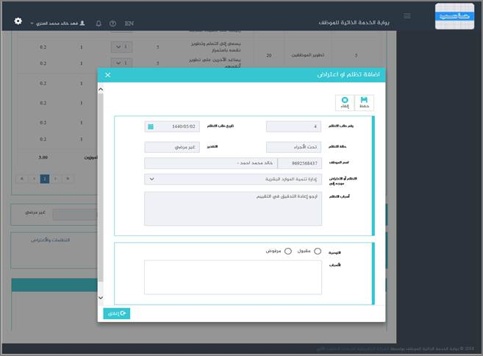

الشكل (2-1-6) يمثل شاشة إضافة تظلم او اعتراض.

❖    ***رقم طلب التظلم:***يعرض النظام تلقائيا رقم طلب التظلم.

❖    ***تاريخ طلب التظلم:*** يعرض النظام تلقائيا التاريخ الحالي مع إمكانية التعديل عليه.

❖    ***حالة التظلم:*** يعرض النظام تلقائيا حالة التظلم.

❖    ***التقدير:*** يعرض النظام تلقائيا التقدير.

❖    ***اسم الموظف:*** يعرض النظام تلقائيا اسم الموظف صاحب الطلب.

❖    ***التظلم أو الاعتراض موجه إلى:***يقوم المستخدم بإختيار الجهة التي يريد إرسال التظلم لها باختيارها من قائمة تعرض عناصرها ما يلي : (الإدارة العليا ، رئيس الجهة الحكومية ، إدارة التواصل الداخلي في الجهة ، ديوان المظالم ، وزارة الخدمة المدنية ، إدارة تنمية الموارد البشرية، إدارة الشؤون القانونية ، لجنة التظلمات ، أخرى ويقوم المستخدم بإدخالها).

❖    ***أسباب التظلم:*** يقوم المستخدم بإدخال سبب التظلم.

❖    ***التوصية:*** يقوم المستخدم صاحب الصلاحية والمعرف في لجنة التظلمات المعرفة في إعدادات نظام شؤون الموظفين بتقديم التوسيم إما بالقبول أو الرفض.

❖    ***الأسباب:*** يقوم المستخدم بإدخال الأسباب الداعمة للتوصية سواء بالقبول أو الرفض.

يقوم المدير المباشر عند اعتماد تقييم الاداء الوظيفي للموظف بعمل اختيار للحقل (تم إطلاع الموظف على التقييم) و الضغط على زر اعتماد.

•       ***بيانات الاعتماد***

❖    يتم إعتماد تقييم الاداء الوظيفي للموظف من قِبل المدير المباشر يعرض النظام تلقائيا اسم المدير المباشر وتاريخ ووقت الاعتماد و تصبح حالة التقييم (معتمد من المدير المباشر).

❖    بعد اعتماد تقييم الاداء الوظيفي للموظف من قِبل المدير المباشر يتم إعتماد تقييم الاداء الوظيفي للموظف من قِبل المدير الأعلى حيث يعرض النظام تلقائيا اسم المدير الأعلى وتاريخ ووقت الاعتماد.

**ملاحظة:**بعد اعتماد تقييم الاداء الوظيفي للموظف من قِبل المدير الأعلى تصبح حالة التقييم (معتمد نهائي) وبحاجة الى اعتماد من الموارد البشرية لتقييم الأداء.